Правила пожарной безопасности в гаражах
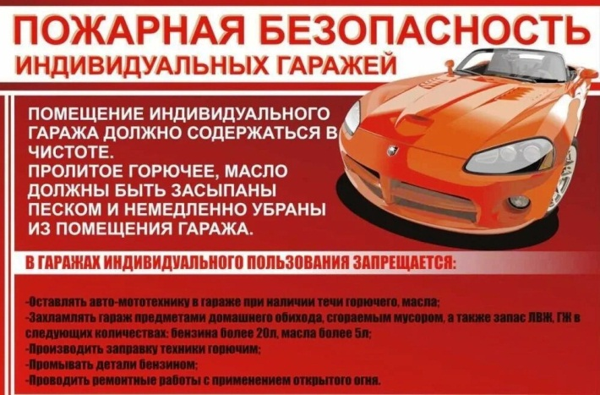
Как правило, в строительных конструкциях гаражей, в отделке внутренних стен, применяют древесину различных пород, фанеру, древесно-стружечные плиты, рубероид, толь, другие строительные материалы. В гаражах хранят домашнее имущество (диваны, столы, стулья и т.д.), топливо-смазочные материалы, краски.
Пожар может возникнуть из-за нарушения правил пожарной безопасности при проведении огневых работ, при промывке деталей и узлов автомобилей с использованием легковоспламеняющихся жидкостей, при выполнении различных ремонтных работ, во время производства малярных работ и при пользовании электрифицированным инструментом. Автомобиль также является средством повышенной пожарной опасности, так как в нем имеется разветвленная сеть электроснабжения, бензобак с сетью топливопроводов, а в его внутренней отделке используются сгораемые материалы.
Пожар может возникнуть из-за неисправности электропроводки в гараже, несвоевременного удаления отработанных масел, обтирочных материалов, из-за заправки автомобиля горючим в гараже, хранения спецодежды, пропитанной топливо-смазочными материалами.
Чтобы избежать пожара в гараже,соблюдайте правила пожарной безопасности:
- помещение гаража должно постоянно содержаться в чистоте, не загромождаться посторонними предметами и материалами. Пролитые ЛВЖ, масла необходимо убирать, засыпая песком. Вокруг машины, стоящей в гараже, должен быть свободный проход шириной не менее 0,6 метра;
- заправка автомобиля топливом производится только на автозаправочных станциях. В исключительных случаях заправка может осуществляться на улице, вне гаража. При этом следует строго выполнять правила пожарной безопасности при обращении с ЛВЖ;
- индивидуальный гараж должен быть оборудован огнетушителем. Целесообразно иметь первичные средства пожаротушения (вода, песок, кошма и другой пожарный инвентарь);
- не допускается ставить в гаражах автомобили с открытой горловиной топливного бака, а также при наличии течи горючего или масла. Нельзя хранить в гараже предметы домашнего обихода, бензин (более 20 л.), машинное масло (более 5 л.), тару из-под ЛВЖ и ГЖ;
- категорически запрещается производить в гараже малярные работы, а также промывку деталей керосином, бензином или другими ЛВЖ, а также зарядку аккумуляторов на транспортных средствах;
Если в гараже загорелся автомобиль, для того чтобы огонь не распространился на конструкции гаража, горящий автомобиль надо удалить на открытую площадку перед гаражом. При выкатывании загоревшегося автомобиля из гаража, необходимо освободить тормоза и подталкивать его вручную, направляя движение рулем. Если пламя и высокая температура не позволяют подойти к машине, надо накинуть на бампер какой-нибудь трос и усилиями нескольких человек выкатить её из гаража. Это может быть выполнено при помощи другого автомобиля, используя его в качестве тягача. Если горят только конструкции гаража, надо таким же способом вывести оттуда машину и, кроме того, вынести канистры и другие емкости с горючими и смазочными материалами.

Отдел государственного пожарного надзора
г. Черемхово, г. Свирска и Черемховского района

